Mathématiques – Séance du mardi 30 juin 2020 – CM1

Les exercices proposés sont dans la continuité des activités réalisées lors de l’émission d’aujourd’hui.

Calcul mental

Multiplier par 10 (Révisions)
Série du jour : 10 x 840/ 10 x 3,8 / 10 x 62,6 / 10 x 11,42

Réviser les tables de multiplication
Série du jour :
6 × 7 = …
3 × … = 24
9 × 5 = …
7 × 8 = …
… × 10 = 90
8 × ... = 64
5 × 7 = …
6 × … = 54
9 × 9 = …
8 × 4 = …

GRANDEURS ET MESURES
Calculer le périmètre d’un polygone
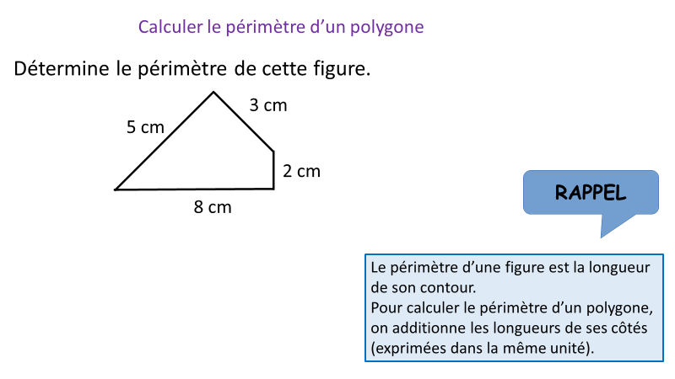
Calculer et comparer des périmètres de polygones

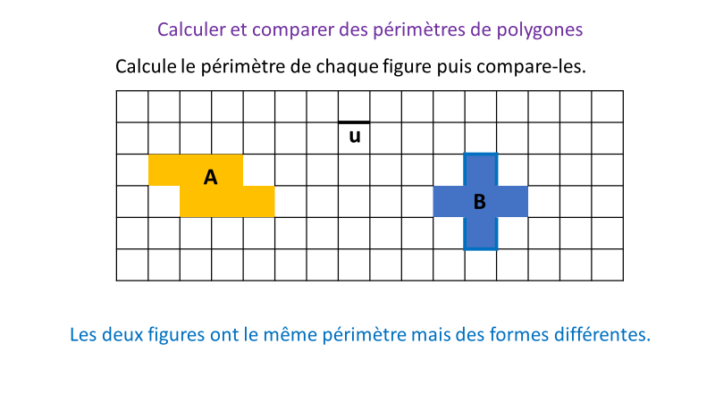

Calculer le périmètre d’un polygone

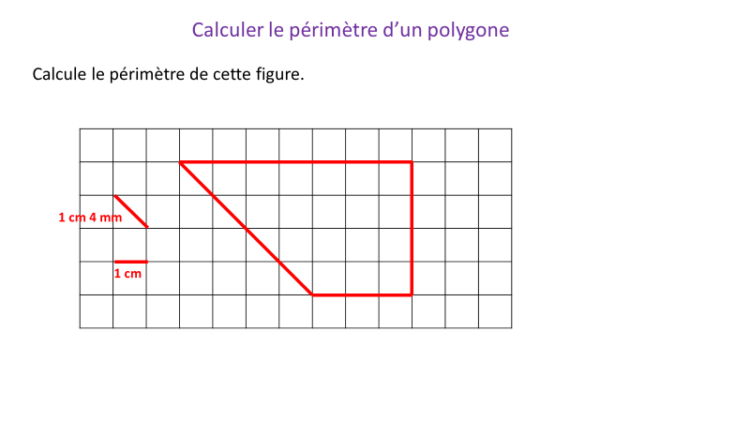
Calculer des périmètres en utilisant une formule
Calcule le périmètre d’un carré de 6 cm de côté.
Périmètre du carré = côté x 4
P = 6 x 4
P = 24 cm
Le périmètre de ce carré est de 24 cm.

Calcule le périmètre d’un terrain de rugby qui mesure 100 m de long et 70 m de large.
Périmètre du rectangle = (Longueur + largeur) x 2
Périmètre du terrain = (100 + 70) x 2
Périmètre du terrain = 170 x 2
Périmètre du terrain = 340 cm
Le périmètre du terrain de rugby est égal à 340 m.

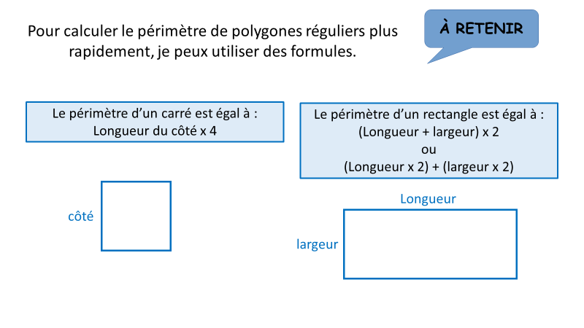
Trouver des mesures grâce au périmètre

Trouve le côté d’un carré d’un périmètre de 52 cm.
Périmètre du carré = côté x 4
52 cm = côté x 4
Côté = 52 : 4 = (40 + 12) : 4 = 13
Côté = 13 cm

Trouve la longueur d’un rectangle de 5 cm de largeur et d’un périmètre de 48 cm.
Périmètre du rectangle = (Longueur + largeur) x 2
48 cm = (Longueur + 5 cm) x 2
5 x 2 = 10
48 – 10 = 38
38 : 2 = 19
La longueur du rectangle est de 19 cm.

Le quiz du jour : Pour chaque périmètre, trouve l’unité qui convient…

- Le périmètre de la salle de classe ?
- Le périmètre d’un terrain de football ?
- Le périmètre d’un pays ?
- Le périmètre de la couverture d’un livre ?

problÈmes

Correction du problème donné

Temps suffisant ou non ?
Les invités de M. Dufour arriveront à 21h.
Il est 19h30.
A-t-il le temps de cuisiner un plat qui doit mijoter pendant 80 minutes s’il veut que tout soit prêt avant l’arrivée de ses invités ?

Calculer des périmètres

Lac d’Annecy
Pour faire le tour du lac à pied, 3 étapes sont nécessaires : une étape de 15,4 km, une étape de 13,7 km et une étape de 7,5 km.
Trouve le périmètre du lac d’Annecy.

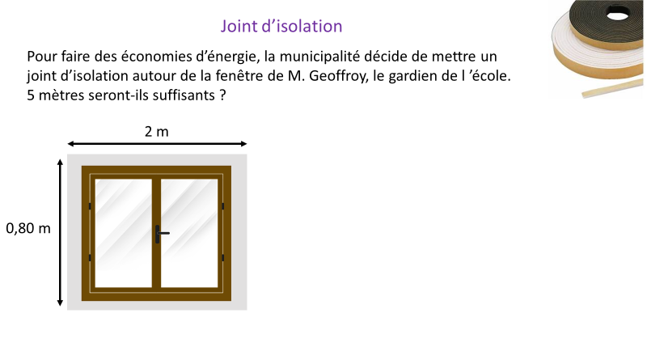

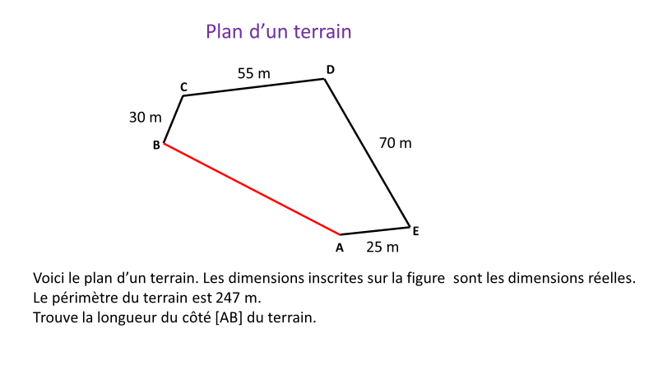

Problème pour plus tard
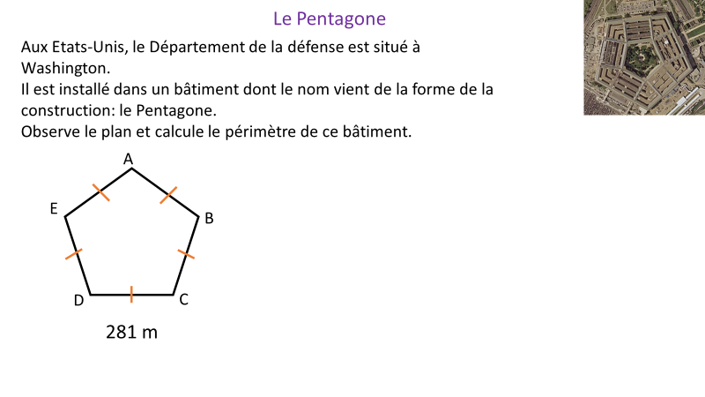

Il convient de s’assurer que les notions soient suffisamment construites avant d’introduire des formules. Les procédures ne peuvent être construites indépendamment du sens. Il est plus facile pour un élève de calculer le tour de la figure en additionnant successivement les mesures qu’il rencontre.

